Лабораторна робота № 2
ІМІТАЦІЙНЕ МОДЕЛЮВАННЯ СКЛАДських преміщень, РОЗПОДІЛЬЧИХ ЦЕНТРІВ З ВИКОРИСТАННЯМ СИСТЕМНОЇ ДИНАМІКИ В NETLOGO

Мета роботи – дослідити динаміку процесів шляхом імітаційного моделювання.

Теоретичні відомості
Імітаційне моделювання - це метод, що дозволяє будувати моделі, що описують процеси так, як вони проходили б у дійсності. Таку модель можна «програти» в часі як для одного випробування, так і заданого їх безлічі. При цьому результати будуть визначатися випадковим характером процесів. За цими даними можна отримати достатньо стійку статистику.
Імітаційне моделювання - це метод дослідження, при якому вивчається система замінюється моделлю з достатньою точністю описує реальну систему і з нею проводяться експерименти з метою отримання інформації про цю систему. Експериментування з моделлю називають імітацією (імітація - це збагнення суті явища, не вдаючись до експериментів на реальному об'єкті).
Імітаційне моделювання - це окремий випадок математичного моделювання. Існує клас об'єктів, для яких з різних причин не розроблені аналітичні моделі, або не розроблені методи рішення отриманої моделі. У цьому випадку математична модель замінюється імітатором або імітаційної моделлю.
Імітаційна модель - логіко-математичний опис об'єкта, яке може бути використане для експериментування на комп'ютері в цілях проектування, аналізу та оцінки функціонування об'єкта.

Введення в середовище NetLogo
Основне вікно середовища NetLogo містить поле для розміщення об'єктів. Щоб розмістити об'єкт, необхідно натиснути на кнопку Add і вибрати об'єкт (рис. 1).
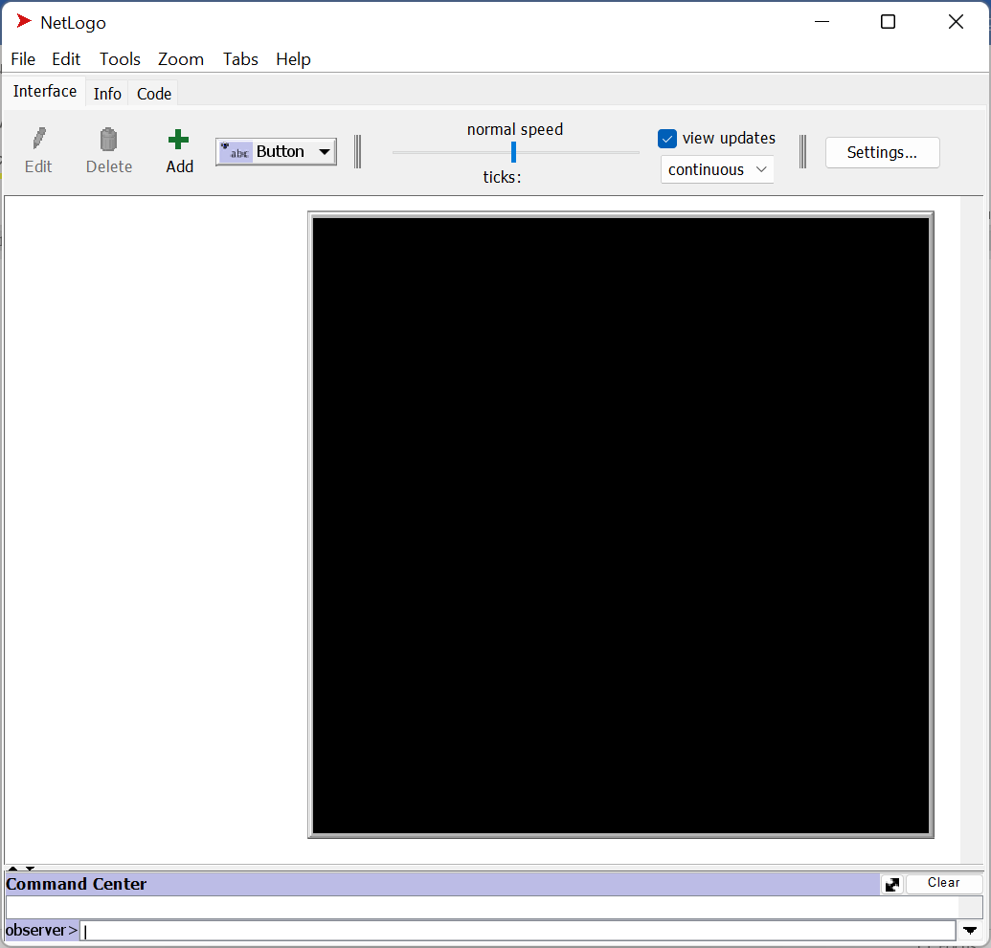
Рис.1. Основне вікно середовища NetLogo

Button - об'єкт являє собою кнопку. Містить команду, яку виконує при натисканні.
Slider - представляє змінну, чисельне значення якої можна змінювати візуально.
Switch - перемикач, логічна змінна, значення якої можна змінювати візуально.
Chooser - змінна, що надає можливість вибору значень зі списку, складеного користувачем.
Input - поле для ручного введення значення для заданої змінної.
Monitor - відображає поточне значення обраної змінної.
Plot - об'єкт є координатної площиною для побудови графіків. Щоб побудувати графіки необхідно вказати які змінні будуть значеннями функцій (рис. 2).
Output - подібне до об'єкта Monitor виводить на екран інформацію. Однак відмінність в тому, що може відображати будь-яку текстову інформацію на замовлення користувача.
Note - об'єкт для складання записів в робочій області (можна використовувати в якості коментарів).
Вкладка Information містить в собі інформацію про модель. Для заповнення інформації, слід натиснути кнопку Edit.
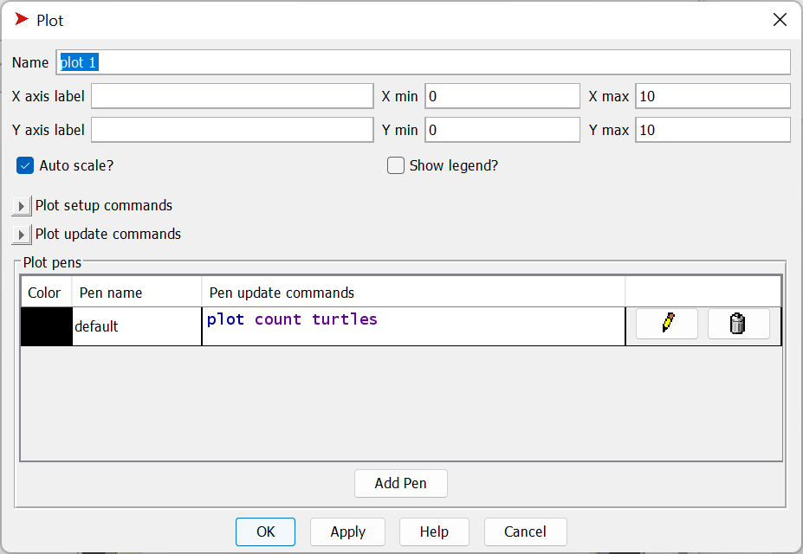
Рис. 2. Вікно властивостей об’єкта Plot

Вкладка Procedures призначена для створення призначених для користувача функцій. Вирази в об'єктах і процедури пишуться на мові Logo. Більш детальну інформацію про об'єкти середовища NetLogo і про мову програмування Logo можна знайти в керівництві користувача в закладці Help -> NetLogo User Manual.
Вікно моделювання системної динаміки також має область для розміщення об'єктів (Tools -> System Dynamics Modeler) (рис. 3).

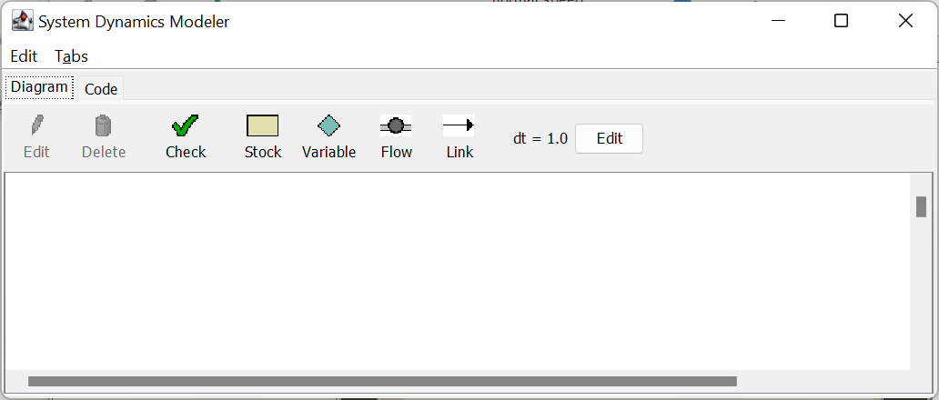
Рис. 3. Вікно моделювання системної динаміки

Stock - об'єкт, здатний утримувати в собі кількісну характеристику сукупності чого-небудь.
Variable - об'єкт змінної, може містити числове значення або заданий виразом. Може змінюватися при зміні об'єктів, від яких вона залежить, але не можна змінювати безпосередньо.
Flow - об'єкт потоку. Містить в собі константу або вираз. Результуюче значення віднімає від стоку з одного боку і додає до стоку з іншого боку (якщо такі є).
Link - з'єднує два об'єкти, дозволяючи робити звернення між ними.
dt - змінна, що впливає на точність при кожному кроці. При створенні виразів в об'єктах Flow автоматично додається до них. З його допомогою можна регулювати обсяг потоку.

Постановка завдання: побудувати імітаційну модель (виробництво, склад, магазин, покупець), яка має певну кількість рівнів. Обсяг потоку вибрати самостійно. За допомогою інструменту Plot отримати динаміку значень стоків.

Приклад: побудувати модель (третього рівня) переміщення продукції за наступним маршрутом:

Фабрика -> Склад -> Магазин -> Покупець.

Результат може виглядати так, як показано на рис. 4.
Скласти звіт про виконану роботу, який повинен містити:
1. Титульний аркуш.
2. Постановка завдання.
3. Код виконання.
4. Скріншоти.
5. Висновки.

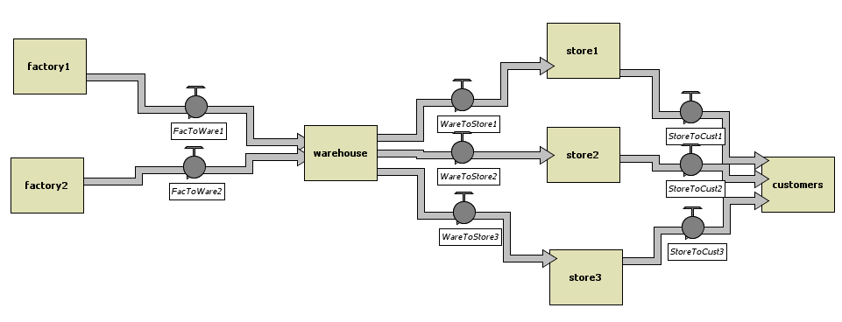
Рис. 4. Приклад побудованої моделі в середовищі NetLogo

Варіанти завдання

№ варіанта | Маршрут | Кількість рівнів
1 | Виробництво товарів:  Фабрика → Склад → Магазин → Покупець | 2
2 | Ремонт техніки:  Виробництво → Запчастини → Склад → Замовлення | 3
3 | Аптека:  Виробництво → Ліки → Склад → Аптека | 4
4 | Продаж автомобілів:  Виробництво → Збірка → Поставка → Автосалон | 2
5 | Видача кредитів й депозитів у банку:  Грошове сховище → Банк → Кредитор → Споживач | 3
6 | Послуги Жилкомсервісу в місті:  ЖКС → Робітники → Послуги → Споживач | 4
7 | Організація міського транспорту:  Автопарки → Автобуси → Пасажири → Зупинки | 2
8 | Поширення захворювань:  Хворі → Ліки → Лікарні → Лікарі | 3
9 | Видавництво:  Автори → Видання → Публікація → Книги | 4
10 | Постачання продуктів харчування:  Плантація → Склад → Магазин → Споживач | 2
11 | Освіта:  Дитячий садок → Школа → ЗВО → Випускник | 3
12 | Супермаркети:  Склад → Постачальники → Магазин → Покупець | 4
13 | Сільське господарство:  Колгосп → Врожай → Склад → Покупець | 2
14 | Металургія:  Метал → Обробка → Завод → Споживач | 3
15 | Літакобудування:  Виробництво → Запчастини → Склад → Замовлення | 4
16 | Реклама:  Ідея → Рекламодавець → ЗМІ → Споживач | 3
17 | Програма:  Ідея →Програміст → Тестувальник → Споживач | 3
18 | Гаряча вода:  Водосховище → Очисник → Котельня → Споживач | 2
19 | Музика:  Інструмент → Аудіоносій → Склад → Магазин → Споживач | 4
20 | Робота:  Школа →ЗВО → Випускник→ Підприємство | 3

